**Normalparabel V**

**Verschiebung entlang der x-Achse:**

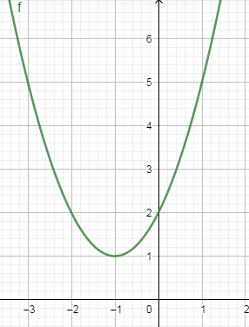

**Beispiel**: y = (x + **1**)² + 1

Scheitelpunkt S (**-1**|1)

1) Trage nun folgende Graphen in das

System ein.

y = (x + **4**)² - 1 S( | )

y = (x + **2**)² + 1 S( | )

y = (x - **2**)² - 2 S( | )

y = (x - **4**)² + 1 S( | )

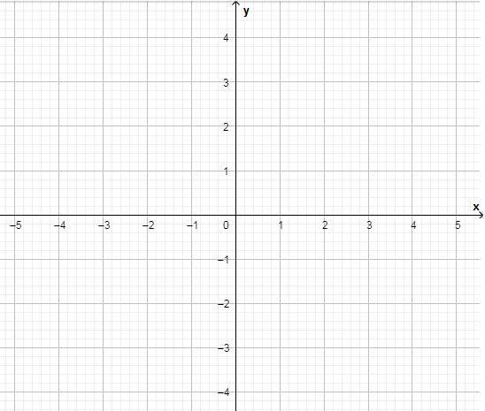

2) Schreibe die zugehörigen Funktionsgleichungen auf, wenn der Scheitelpunkt gegeben ist.

|  |  |  |
| --- | --- | --- |
| y = (x + 5)² - 3 | y = (x - 8)² + 6 | y = (x + 4)² - 10 |
| S( | ) | S( | ) | S( | ) |

|  |  |  |
| --- | --- | --- |
| y = (x + 4,5)² | y = (x – 1,9)² - 1 | y = (x + 4,6)² - 2 |
| S( | ) | S( | ) | S( | ) |

|  |  |  |
| --- | --- | --- |
| y = (x - 4,5)²- 7 | y = (x – 1,1)² + 9 | y = (x + 9,6)² - 8 |
| S( | ) | S( | ) | S( | ) |